- Бланки участников ГВЭ
Общая часть
Участники ГВЭ выполняют экзаменационные работы на бланках ГВЭ:
бланк регистрации (односторонний);
бланк ответов (двусторонний);
дополнительный бланк ответов (двусторонний).
При заполнении бланков ГВЭ необходимо точно соблюдать настоящие правила, так как информация, внесенная в бланки, сканируется иобрабатывается с использованием специальных аппаратно-программных средств.
Все бланки ГВЭ заполняются гелевой или капиллярной ручкой черного цвета.
Участник должен изображать каждую цифру ибукву во всех заполняемых полях бланка регистрации, бланка ответов, дополнительного бланка ответов, тщательно копируя образец еенаписания изстроки собразцами написания символов, расположенными вверхней части бланка регистрации.
Небрежное написание символов может привести к тому, что при автоматизированной обработке символ может быть распознан неправильно.
Каждое поле в бланках заполняется, начиная с первой позиции (в том числе и поля для занесения фамилии, имени и отчества участника ГВЭ).
Если участник не имеет информации для заполнения какого-то конкретного поля, он должен оставить это поле пустым (не делать прочерков).
При записи ответов необходимо строго следовать инструкциям по выполнению работы (к группе заданий, отдельным заданиям), указанным в КИМ.
На бланке ответов, а также надополнительном бланке ответов не должно быть пометок, содержащих информацию о личности участника ГВЭ.
Категорически запрещается:
делать в полях бланков, вне полей бланков или в полях, заполненных типографским способом, какие-либо записи и (или) пометки, не относящиеся к содержанию полей бланков;
использовать для заполнения бланков цветные ручки вместо черной, карандаш, средства для исправления внесенной в бланки информации (корректирующую жидкость, ластик и др.).
Заполнение бланка регистрации
По указанию ответственного организатора в аудитории участники ГВЭзаполняютв бланке регистрации следующие поля:
- код ОО;
- номер и буква класса (при наличии);
- код ППЭ;
- номер аудитории;
- номер варианта(указывается номер варианта, указанный в КИМ);
- фамилия;
- имя;
- отчество (при наличии);
- серия и номер документа, удостоверяющего личность.
- подпись участника.
Следующие поля будут заполнены на бланке регистрации в печатном виде и не требуют заполнения участником:
- код региона - 47;
- дата проведения экзамена (ДД-ММ-ГГ);
- код предмета(в соответствии с кодировкой предметов ГВЭ);
- название предмета;
- код работы (индивидуальный код участника, напечатанный на бланке регистрации и бланке ответов);
Кодировка предметов ГВЭ
Название предмета | Код предмета
Русский язык | 51
Математика | 52
Физика | 53
Химия | 54
Информатика и ИКТ | 55
Биология | 56
История | 57
География | 58
Английский язык | 59
Немецкий язык | 60
Французский язык | 61
Обществознание | 62
Испанский язык | 63
Литература | 68
Участником ГВЭ заполняются все поля бланка регистрации кроме полей для служебного использования (поля «Резерв-1», «Резерв-2», «Резерв-3» не заполняются).
В средней части бланка регистрации расположена краткая инструкция по работе с бланками ГВЭ и поле для подписи участника ГВЭ.
После окончания заполнения бланка регистрации и выполнения всех пунктов краткой инструкции по работе с бланками ГВЭ («При заполнении следует…») участник ГВЭ ставит свою подпись в специально отведенном для этого поле.
В случае если участник ГВЭ отказывается ставить личную подпись в бланке регистрации, организатор в аудитории ставит в бланке регистрации свою подпись.
Если участник ГВЭ удален с экзамена в связи с нарушением установленного порядка проведения ГИА или не закончил экзамен по уважительной причине, то организатор в аудитории заполняетсоответствующие поля на бланке регистрации.

Отметка организатора в аудитории заверяется подписью организатора в специально отведенном для этого поле бланка регистрации, и вносится соответствующая запись в форме ППЭ-05-02-ГВЭ «Протокол проведения ГВЭ в аудитории». В случае удаления участника ГВЭ в штабе ППЭ заполняется форма ППЭ-21 «Акт об удалении участника ГИА».
Заполнение бланка ответов ГВЭ
Бланк ответов предназначен для записи ответов на задания ГВЭ.
По указанию ответственного организатора в аудитории участники ГВЭ заполняют в верхней части бланка ответов поле:
- номер варианта.
Информация для заполнения полей бланка ответов («Код региона», «Код предмета», «Название предмета» и «Номер варианта») должна соответствовать информации, внесенной в бланк регистрации.
Поле «Резерв-4» не заполняется.
При недостатке места для ответов на лицевой стороне бланка ответов участник ГВЭ должен продолжить записи на оборотной стороне бланка, сделав в нижней части области ответов лицевой стороны бланка запись «смотри на обороте».
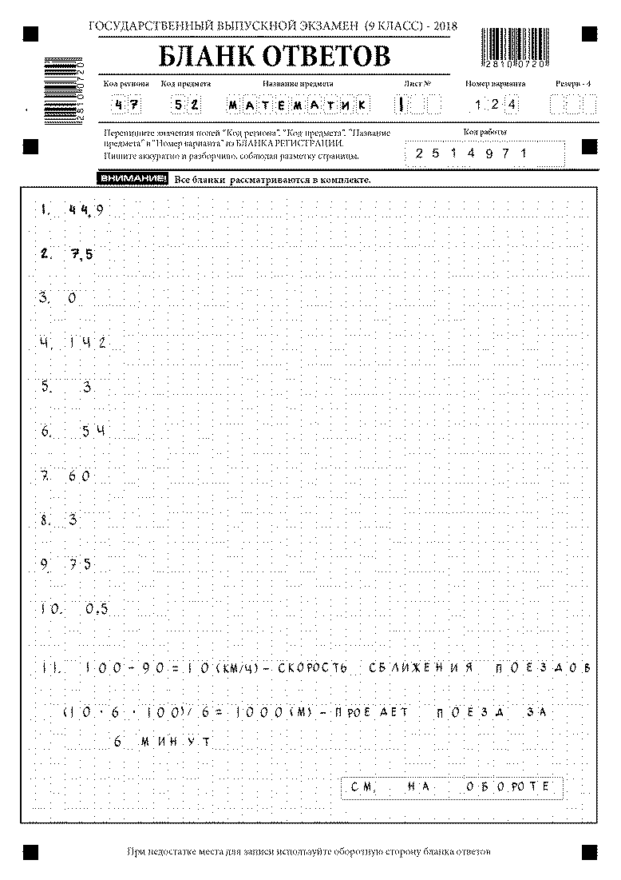 | 
Если бланк ответов содержит незаполненные области(за исключением регистрационных полей), то организатор в аудитории при сборе экзаменационных материалов должен поставить английскую букву “Z” в данной области, заполнив все свободное место, как показано на рисунке выше.
При недостатке места для записи ответов на задания набланке ответов (включая обратную сторону бланка) организатор в аудитории по просьбе участника выдает дополнительный бланк ответов.
Заполнение дополнительного бланка ответов
Дополнительный бланк ответов выдается организатором в аудитории по требованию участника ГВЭ в случае нехватки места для записи ответов на бланке ответов (включая его оборотную сторону).
Информация для заполнения полей верхней части бланка («Код региона», «Код предмета», «Название предмета», «Номер варианта» и «Код работы») должна полностью соответствовать информации бланка регистрации.
В поле «Лист №» при выдаче дополнительного бланка ответов вносит порядковый номер листа работы участника ГВЭ (при этом листом № 1 является основной бланк ответов, который участник ГВЭ получил в составе индивидуального комплекта).
Поле «Резерв-5» не заполняется.
Ответы, внесенные в каждый следующий дополнительный бланк ответов (включая его оборотную сторону), оцениваются только в случае полностью заполненного предыдущего дополнительного бланка ответов и основного бланка ответов.
Если дополнительный бланк ответов содержит незаполненные области(за исключением регистрационных полей), то организаторы погашают их следующим образом:«Z».
Дополнительные бланки ответов могут использоваться на ГВЭ в устной форме для записи устных ответов участника ГВЭ в случае осуществления аудиозаписи устных ответов с одновременным протоколированием.

